Nagelklavier | Ganze Klasse | 45 Min. | ab 3. Klasse
Ein Musikinstrument nur aus Holz und Nägeln? | Material |  | Kompetenzen
Dieses ganz besondere Klavier funktioniert tatsächlich!  Auf dem länglichen Stück Holz alle vier Zentimeter eine Markierung mit dem Bleistift machen. Insgesamt sollen acht Striche drauf sein. An jeder Markierung ganz leicht einen Nagel einschlagen, so dass er gerade stecken bleibt. Die Nägel so versenken, dass jeder etwas tiefer im Holz steckt als der vorherige.  Mit einem Schraubenzieher akustisch kontrollieren, ob die Klänge tatsächlich immer höher/tiefer werden. Ansonsten muss mit dem Hammer korrigiert werden.  Mit Hilfe eines Instruments können die Nägel gestimmt werden. Korrigiert wird, indem die Nägel weiter hineingeschlagen oder mit der Zange herausgezogen werden.  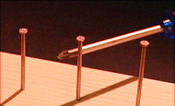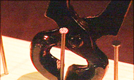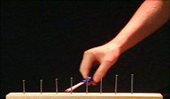  Anregungen:  - Werden die Nägel immer gleich viel kürzer?  - Wie lange ist der längste / kürzeste Nagel?  - Wer kann ein Lied darauf spielen?  - Klingen alle Nagelklaviere gleich?  Idee Bauanleitung: www.wissennachtah.de | Ein längliches Stück Holz (mindestens 32 cm)  Acht lange Nägel  Einen Hammer  Eine Zange  Einen Massstab  Einen Schraubenzieher  Einen Bleistift  Ein Referenzinstrument (z.Bsp. Glockespiel) |  | MU.2 Hören und Sich Orientieren  A - Akustische Orientierung  MU.4 Musizieren  B - Instrument als Ausdrucksmittel  MU.4 Musizieren  C - Instrumentenkunde

